SKU：113990027
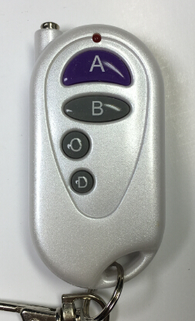

Technical tardet：
1. Working volt：12V(27A);
2. Working current：15mA；
3. Working band：315MHz、433MHz(eligibility);
4. Emissive power：≤10mw;
5. Emissive distance：150m(hollowness);
6. Frequency bias：±75kHz；
7. Transmission speed：50Hz~6KHz
8.Size (LxWxH)：57.0mm×30.0mm×11.0mm

